ПОЯСНИТЕЛЬНАЯ ЗАПИСКА
Педагог был и остается главным субъектом, призванным решать задачи развития образования, а значит, его профессионализм выступает гарантом качества образовательной деятельности. Аттестация педагогических кадров - очень важная процедура, с помощью которой обеспечивается формирование высокопрофессионального кадрового состава учреждения, что влечет за собой повышение качества образования.
Как помочь педагогу подготовиться к этой важной, трудоемкой и ответственной процедуре? Какая система мероприятий будет наиболее эффективной?
Основные идеи проекта:
- сохранение контингента педагогических кадров центра творчества и обеспечение преемственности в профессиональном росте от начинающего педагога, молодого специалиста к мотивированному педагогу, а затем к опытному педагогу-мастеру;
- повышение престижа педагога дополнительного образования, профессиональной компетенции педагога;
- культура педагогического труда, осознание педагогом своей ответственности и социальной миссии, интегрированность в профессиональное сообщество;
- методическая работа как неотъемлемый компонент культуры педагогического труда;
- самообразование как условие и средство реализации педагогом смысла своего профессионального развития, а также процесс выявления и использования своего личного потенциала, способ познавательной самореализации личности через самопознание и сомоорганизацию;
- педагогическое мастерство как высший уровень педагогической деятельности, проявляющейся в творчестве педагога, в постоянном совершенствовании искусства обучения, воспитания и развития учащихся.

Цель проекта – формирование мотивирующей среды для развития кадрового потенциала и содействия педагогическому творчеству.
Задачи:
- выявление реального уровня компетентности педагогического работника;
- реализация личностно ориентированных моделей оценки, расширение мотивационной сферы деятельности;
- развитие системы проектирования личностных достижений педагогов;
- формирование у аттестуемого внутренней готовности к осознанному и самостоятельному построению, корректировке и реализации перспектив своего развития (профессионального, личностного);
- самостоятельное нахождение личностно значимых смыслов в конкретной профессиональной деятельности;
- обновление о развитие многоуровневой системы непрерывного образования педагогов;
- совершенствование сферы самообразовательной деятельности педагогов;
- систематизация имеющегося опыта педагогов центра творчества;
- поиск актуального опыта, создание образцов опыта, продвижение опыта.
Сроки реализации: _____________________
Участники проекта: педагоги дополнительного образования, методисты,
заведующие отделами, педагоги-организаторы.
Проект состоит из 2 подпроектов (приложение 1-2):
- «Аттестация» (алгоритм работы аттестационной комиссии центра творчества);
- «Партнерство» (модель работы с педагогами в межаттестационный период и во время прохождения аттестации) включает 3 спецкурса:
  - Учебное занятие;
  - Образовательная программа и учебно-методический комплекс;
  - Аттестация педагога.
Подпроекты взаимособусловлены и связаны единой тактической целью проекта, единым комплексным объектом – профессионально-кадровым потенциалом центра творчества.
Каждый из продпроектов имеет свою конкретную цель, задачи, предмет и комплекс практических мероприятий по реализации.
Подпроект «Аттестация» направлен на совершенствование кадровой политики центра творчества и формирование мотивирующей модели управления развитием учреждения. Его практическая реализация осуществляется по следующим направлениям:
- развитие коллегиального управления;
- обеспечение кадровыми ресурсами и поиск механизмов управления;
- оптимизация системы аттестации в учреждении;
- совершенствование системы морального и материального стимулирования.
Предмет подпроекта «Партнерство» - система непрерывного образования педагогов, опыт педагогов и их методическая работа. Реализация подпроекта осуществляется по следующим направлениям:
- обновление и развитие многоуровневой системы непрерывного образования педагогов;
- совершенствование сферы самообразовательной деятельности педагогов;
- систематизация имеющегося опыта педагогов центра творчества;
- поиск актуального опыта, создание образцов опыта, продвижение опыта.

Ожидаемые результаты
- оптимизация системы аттестации, обусловленная требованиями нового нормативного документа «Инструкции о порядке проведения аттестации педагогических работников системы образования»;
- рост активности педагогов и, соответственно, увеличение охвата педагогов организованным повышением квалификации, повышение категориального ценза учреждения;
- актуализация сферы самообразовательной деятельности педагогов;
- активное использование современных интерактивных форм обучения, интегрирующих научных компонент и практический опыт, технологий самодиагностики собственного профессионального уровня;
- приращение инновационного потенциала в организации межаттестационного периода;
- перспективы профессионального роста педагогов.
Условия реализации программы
Один из актуальных вопросов организации работы по аттестации является его кадровое обеспечение.
Должность | Функции
Председатель аттестационной комиссии | - обеспечивает общее руководство;  - способствует управленческому и организационному обеспечению профессионального роста педагога
Секретарь | - ведет отчетную документацию;  - составляет индивидуальный план подготовки к аттестации с учетом рекомендаций педагога-психолога, пожеланий педагога и выявленных проблемных зон
Члены аттестационной комиссии | - проводят оценку профессионального соответствия педагога определенным критериям
Методист | - организует профессиональную поддержку и помощь педагогу в разрешении профессиональных проблем;  - составляет алгоритм работы педагога в межаттестационный период;  - помогает в решении педагогических задач и проблем;  - подбирает педагогическую литературу;  - знакомит с инновационными образовательными программами и технологиями и др.
Психолог | - обеспечивает повышение психологической компетентности педагога;  - способствует развитию личностных и профессионально значимых качеств педагога,  - улучшает его эмоциональное самочувствие
Педагоги дополнительного образования | - повышает профессиональное мастерство и психологическую компетентность;  - готовит методические и аттестационные материалы

Методическое обеспечение проекта
Процедура аттестации многогранна и сложна. Одним из лучших способов ее изучения с научной точки зрения является моделирование. Идея моделирования заключается в создании достоверного, наглядного и простого для понимания описания процесса аттестации.
Представленная модель методического сопровождения аттестуемого устраняет несогласованность действий различных субъектов аттестации, гарантирует осознанность включения аттестующегося педагога в экспертизу, объективность аттестационных решений о присвоении квалификационной категории. Модель предполагают использование таких методов работы, которые позволяют органично соединять исследование, обучение и практическое решение. Данную модель можно использовать как систему сопровождения педагога в период всей его профессиональной деятельности.
Работа по реализации модели проекта осуществляется пошагово.
Первый шаг - выработка общей позиции в вопросах подготовки педагогов к аттестации. На этом этапе аттестация рассматривается как система, обеспечивающая развитие и психологическую поддержку личности педагога. Это длительный процесс совершенствования профессионального мастерства и психологической компетентности личности.
Второй шаг — определение принципа повседневного взаимодействия (распределение функций, полномочий и ответственности) на межаттестационный период.
Третий шаг — построение определенной модели методического сопровождения аттестуемого, где акцент в проведении аттестации смещен на межаттестационный период.
Для системного подхода по достижению перспективных задач аттестации разработаны три взаимосвязанные и взаимопредполагающие друг друга модели.
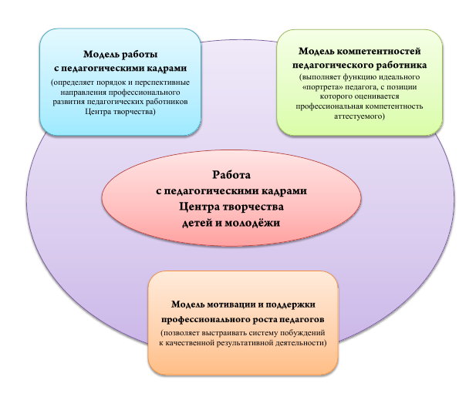
Представленные модели позволяют рассмотреть проведение аттестации педагогических работников комплексно, охватить процедуру в целом, сконцентрироваться на ключевых моментах, связанных, в первую очередь, с повышением профессиональной компетентности и мастерства педагогов, обнаружить «узкие места», противоречия, которые обычно не обнаруживаются либо выглядят менее существенными, чем есть на самом деле.
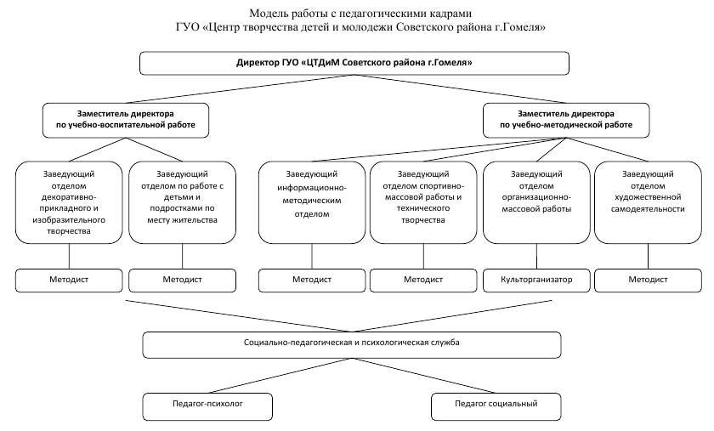

Использование в практической деятельности данных моделей позволит
администрации Центра творчества наглядно представить процесс аттестации и объяснить его специфику педагогическому коллективу; организовать службу мотивации и поддержки профессионального роста педагогов; методической службе спланировать процесс сопровождения аттестации; аттестуемым педагогическим работникам оценить свой профессиональный потенциал и составить программу педагогического роста и совершенствования.
В целом, использование разработанных моделей не только обеспечит эффективность процесса аттестации, но и значительно облегчит его планирование, организацию и проведение. Такой подход позволяет избежать многих проблем в организации педагогического процесса, повысить качество образования и мастерство наших педагогов.

ЛИТЕРАТУРА
- Авдеева, Е.В. Учебно-методический комплекс как средство повышения качества дополнительного образования детей / Е.В. Авдеева // Методист. – 2007. – № 2.
- Банщикова, Т.Н., Ветров Ю.П., Клушина Н.П. Профессиональная деятельность психолога в работе с педагогическим коллективом / Т.Н.Банщикова, Ю.П. Ветров, Н.П. Клушина. - М.: Книголюб, 2004.
- Борисов, В.Н., Ковалев, О.Г. и др. Психологическая подготовка к педагогической деятельности / В.Н.Борисов, О.Г.Ковалев. - М.: Книголюб, 2002.
- Буйлова, Л.Н. Методические рекомендации по разработке дополнительной образовательной программы / Л.Н. Буйлова // Бюллетень. – 2001. – № 2.
- Дуганова, Л.П. Профессиональное совершенствование педагога в процессе создания образовательной программы / Л.П. Дуганова // Методист. – 2005. – № 4.
- Зверева, В.И. Диагностика и экспертиза педагогической деятельности аттестуемых учителей / В.И.Зверева. - М.: УЦ «Перспектива», 2000.
- Казакова, Е.И., Тряпицына, А.П. Диалог на лестнице успеха / Е.И.Казакова, А.П. Тряпицына. - СПб.: Питер, 1997.
- Каплунович, Т.А., Гусев, А.Г. и др. Моделирование и экспертиза педагогического опыта: Монография / Т.А.Каплунович, А.Г.Гусев. - В.Новгород: НРЦРО, 2001.
- Каплунович, Т.А., Федорова, Е.А. Экспертиза педагогической деятельности в процессе аттестации кадров: Учебное пособие / Т.А.Каплунович, Е.А.Федорова. - В. Новгород: НРЦРО, 2003.
- Кирова, Т.Ф., Федорова, Е.А. Вариативные модели аттестации педагогических работников: Научно-методические рекомендации / Т.Ф.Кирова, Е.А.Федорова. - В. Новгород: НРЦРО, 2002.
- Кодекс Республики Беларусь об Образовании 243-З от 13.01.2011 г. [Электронный ресурс] / Режим доступа: http://kodeksy-by.com/kodeks_ob_obrazovanii_rb.htm. Дата доступа: 01.02.2015 г.
- Крылова, М.Б. Аттестация. Аттестация? Аттестация! Система внутришкольной методической учебы педагогов / М.Б.Крылова // Завуч. — 2004. — № 1.
- Постановление Министерства образования Республики Беларусь от 22.08.2012г. № 101 «Об утверждении Инструкции о порядке проведения аттестации педагогических работников системы образования (кроме педагогических работников из числа профессорско-преподавательского состава учреждений высшего образования).
- Синичкина, Л.П. Методическая служба: направление – развитие / Л.П.Синичкина // Выхаванне и дадатковая адукацыя. – 2015. - № 5.
- Сыпченко, Е.А. Инновационные педагогические технологии. Метод проектов в ДОУ / Е.А.Сыпченко. - Спб.: ООО «Издательство «Детство-пресс», 2012.
- Шебанова, Е.М. Аттестация педагогических кадров / Е.М.Шебанова. - М.: Астрель: АСТ, 2003.

Приложение 1.
Подпроект «Аттестация»
Формирование у педагогов умений эффективной организации учебно-познавательной деятельности учащихся, развитие рефлексивных, коммуникативных, исследовательских способностей является актуальной задачей системы повышения квалификации. Важную роль в решении этой задачи играет аттестация педагогических кадров.
Аттестация педагогических работников - это изучение и оценка их профессионального уровня, деловых и личных качеств, итогов педагогической деятельности по формированию знаний, умений, навыков, интеллектуального, морального, творческого и физического развития учащихся при реализации содержания образовательных программ дошкольного, общего среднего, профессионально-технического, среднего специального, специального, дополнительного образования детей, программ воспитания и научно-методического обеспечения (п. 3 «Инструкции о порядке проведения аттестации педагогических работников системы образования (кроме педагогических работников из числа профессорско-преподавательского состава учреждений высшего образования)», утвержденной Постановлением Министерства образования Республики Беларусь от 22.08.2012 № 101 (далее – Инструкция об аттестации).
Аттестация педагогических кадров - это комплексное оценивание уровня квалификации, педагогического профессионализма и продуктивности деятельности работников образовательных учреждений.
Целью аттестации является определение соответствия уровня профессиональной компетентности педагогических работников требованиям квалификационных характеристик при присвоении им соответствующей квалификации.
Ключевыми для определения функций, содержания и процедур аттестации педагогов являются понятия «квалификация» и «профессиональная компетентность».
Квалификация - это система знаний, умений, профессионально значимых качеств личности, обеспечивающих возможность определенного уровня выполнения профессиональных обязанностей (по В.Ф.Кочурову).
Квалификационная категория – уровень квалификации, профессионализма и продуктивности, соответствующий нормативным критериям педагогического труда и обеспечивающий работнику возможность решать профессиональные задачи определенной степени сложности.
Под профессиональной компетентностью понимается совокупность умений педагога структурировать научные и практические знания для оптимального решения педагогических задач. Профессиональная компетентность обеспечивается знаниями в следующих областях:
- специальной (предмет, область, в которой занят педагогический работник);
- методической (средства, формы, методы педагогического воздействия);
- психологической (учет особенностей влияния педагогического воздействия на развитие учащихся).
Основные задачи аттестации:
- стимулировать целенаправленное, непрерывное повышение уровня профессиональной компетентности педагогических работников;
- обеспечивать педагогическим работникам возможность повышения уровня оплаты труда;
- способствовать повышению их авторитета и социальной роли в педагогическом коллективе.
Основные принципы аттестации педагогических работников (коллегиальность, системность, открытость, целостность экспертных оценок) обеспечивают объективное, корректное, гуманное отношение к педагогическим работникам. Приоритет личности, уважительное отношение к оцениваемому, его гражданским и профессиональным правам лежат в основе организации работы с аттестуемыми.
Сроки реализации: 2013-2015 годы.
Участники: педагоги дополнительного образования, методисты, заведующие отделами, педагоги-организаторы.
Этапы реализации:
- Подготовительный.
- Организационный.
- Исследовательский.
- Этап оформления документации.
- Аналитический
В рамках аттестации педагогических работников определяются уровень их квалификации, результаты трудовой деятельности, деловые и личностные качества. Результаты аттестации сегодня лежат в основе дифференцированной оплаты труда. Сейчас как никогда необходимо сформировать иные педагогические взаимоотношения и ввести новую более эффективную систему оценки успешности образовательной деятельности.
Технология проведения аттестации предполагает эффективное использование информационных, технологических, научных и организационных ресурсов, а также развитие системы социального партнерства в сфере образования.
Деятельность аттестационной комиссии центра творчества осуществляется в соответствии с Инструкцией об аттестации и планом работы комиссии на год.

Алгоритм деятельности

Подготовительный этап
- Проведение совещаний, рабочих встреч, консультаций с педагогическими работниками по вопросам проведения аттестации.
2. Избрание аттестационной комиссии. Распределение обязанностей между членами аттестационной комиссии (глава 2 Инструкции об аттестации).
- Проведение инструктажа и обучение членов аттестационной комиссии.
- Формирование пакета документов по аттестации.
- Подготовка вопросников, текстов, анкет, необходимых для проведения аттестации педагогических работников.
- Создание справочной службы, формирование банка данных о педагогах. Составление перспективного плана аттестации педагогических работников.
- Оформление стенда материалов по аттестации.
Организационный этап.
1. Издание приказа о работе аттестационной комиссии (п.14 Инструкции об аттестации).
- Прием заявлений секретарем аттестационной комиссии до 31 марта текущего учебного года (п. 17 Инструкции об аттестации). Регистрация заявлений.
- Составление приказа и графика проведения аттестации (п. 22 Положении об аттестации).
Исследовательский этап.
- Оценка полноты и достоверности представленной документации аттестуемыми.
- Определение содержания и методов оценки уровня сформированности профессиональной деятельности педагога.
- Организация квалификационного испытания и фиксация его хода.
- Изучение результативности профессиональной деятельности:
- выполнение образовательных программ,
- достижения учащих, степень развития детей,
- описание уровня теоретической подготовки аттестуемого, его инновационный потенциал, работа в методических объединениях, советах, лабораториях, комиссиях, сотрудничество с методическими центрами, ГОИРО.
- Проведение собеседования, тестирования, анкетирования членов педагогического коллектива, воспитанников, родителей с целью оценки уровня сформированности коммуникативной культуры аттестуемого.
- Название методических материалов, характеризующих опыт аттестуемого.
- Воспитательная, внеклассная работа, которую проводит аттестуемый педагог.
Этап оформления документации.
1. Обработка и анализ аттестационных материалов, подготовка квалификационных характеристик на аттестуемых. Ознакомление с характеристикой под роспись (п. 23 Инструкции об аттестации)
2. Обмен информацией и принятие решения на заседании аттестационной комиссии (п.п. 31, 46-50 Инструкции об аттестации).
3. Оформление протокола заседания аттестационной комиссии о присвоении квалификационной категории (п. 51 Инструкции об аттестации).
4. Издание приказа о присвоении категории педагогическим работникам. (п. 51 Инструкции об аттестации).
Аналитический этап.
- Анализ хода и результатов аттестации педагогических работников за весь год с целью планирования ряда мероприятий по совершенствованию применяемой системы аттестации.
Такая технология дает возможность не только измерять и оценивать, но и прогнозировать, проектировать, формировать и мотивировать педагогическую деятельность.
Ожидаемые результаты.
- мобилизация внутренних ресурсов учреждения;
- создание рабочей обстановки, атмосферы заинтересованного внимания к достижениям каждого педагога;
- положительная мотивация аттестации (повышение профессионализма и конкурентоспособности);
- выявление профессиональной компетентности педагогов;
- рост общей и профессиональной культуры педагогов.
Итогом аттестации является присвоение педагогу квалификационной категории (второй, первой, высшей) в соответствии с уровнем его профессионализма.
Приложение 2.
Подпроект «Партнерство»
Данный подпроект – большой совместный труд педагогов и методистов. Представлена модель взаимодействия и сопровождения педагога в межаттестационный период и во время прохождения аттестации - система непрерывного образования педагогов, опыт педагогов и их методическая работа. Это цикл семинаров-практикумов, мастер-классов, деловых игр, тренингов.
Цель: повышение профессионального уровня педагогов, формирование педагогического мастерства, творчества для сохранения и развития положительных результатов в обучении и воспитании учащихся.
Задачи:
- обновление и развитие системы непрерывного образования педагогов;
- совершенствование сферы самообразовательной деятельности педагогов;
- подготовка педагога к аттестации;
- систематизация имеющегося опыта педагогов центра творчества;
- поиск актуального опыта, создание образцов опыта, продвижение опыта.
Сроки реализации: 2013-2015 годы
Участники проекта: педагоги дополнительного образования, методисты, заведующие отделами, педагоги-организаторы.
Подпроект «Партнёрство» состоит из 3 спецкурсов:
- Учебное занятие;
- Образовательная программа и учебно-методический комплекс;
- Аттестация педагога.
Каждый спецкурс – это цикл занятий по проблеме с предъявлением разработанного методического продукта для дальнейшего использования в практике.
Спецкурс «Учебное занятие помогает педагогам грамотно подойти к проблеме организации учебного занятия, качество которого напрямую влияет на успешность реализации образовательной программы. В ходе спецкурса изучаются все аспекты учебного занятия от разработки плана до актуализации отдельных тем. Практическая составляющая спецкурса находит свое отражение в ходе конкретных методических мероприятий: посещение открытых занятий, конкурс на лучшую разработку «Мое лучшее занятие».
Спецкурс «Образовательная программа и учебно-методический комплекс» способствует обновлению программно-методического обеспечения образовательных практик педагогов центра творчества. Проводятся методические практикумы по технологиям проектирования образовательных программ, работа по созданию учебно-методических комплексов.
Спецкурс «Аттестация» - построение определенной модели методического сопровождения аттестуемого, непосредственная работа методиста с педагогом в период аттестации. Технология подготовки к аттестации предполагает эффективное использование информационных, технологических, научных и организационных ресурсов.

Ожидаемые результаты
Показатели владения педагогом современными технологиями:
- использует современные информационные технологии для формирования способности самостоятельно ориентироваться в информационном пространстве;
- организует проектные и событийные формы работы;
- применяет информационные технологии в образовательном процессе.
Показатели включенности в методическую работу:
- повышение квалификации и профессиональная переподготовка в течение отчетного периода, участие в мастер-классах, конференциях, круглых столах и т.д.;
- разработка программной документации;
- разработка и оформление методических материалов;
- составление учебно-методических комплексов;
- участие в методических и профессиональных конкурсах.
Показатели инновационной деятельности:
- осмысление собственного педагогического опыта;
- изучение новаторских методик современной педагогики;
- новаторские идеи педагога;
- внедрение и использование новых педагогических технологий.
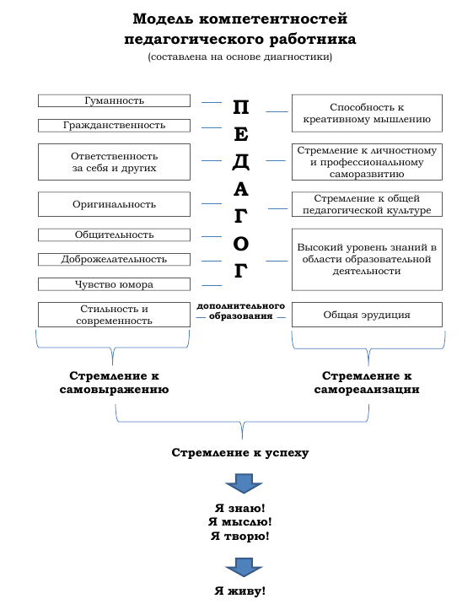
Каждый педагог имеет возможность познакомиться с лучшими разработками коллег и использовать их в качестве образца при подготовке собственных методических материалов.

